暖通及照明系统能耗模拟计算书
公共建筑
呼吸顶—时序性复合功能的滨水建筑设计
设计编号：

工程地点 | ： | 辽宁-沈阳
建设单位 | ：
设计单位 | ：
设计人 | ：
校对人 | ：
审定人 | ：
报告日期 | : | 2025年10月31日

采用软件 | : 能耗计算BESI2025 | 
软件版本 | : 20250505(PLUS)
正版授权码 | : T15241014042
研发单位 | : 北京绿建软件股份有限公司

目 录
1 建筑概况 4
2 计算依据 4
3 计算要求 4
3.1 计算目标 4
3.2 计算方法 5
4 软件介绍 5
5 气象数据 5
5.1 气象地点 5
5.2 逐日干球温度表 5
5.3 逐月辐照量表 6
5.4 峰值工况 6
6 建筑大样 7
7 围护结构 10
7.1 工程材料 10
7.2 围护结构作法简要说明 11
8 围护结构概况 12
9 设计建筑 13
9.1 房间类型 13
9.2 系统类型 13
9.3 制冷系统 14
9.4 供暖系统 14
9.5 空调风机 15
9.6 照明 15
9.7 负荷分项统计 16
9.8 逐月负荷表 16
9.9 逐月电耗 17
10 参照建筑 18
10.1 房间类型 18
10.2 系统类型 19
10.3 制冷系统 19
10.4 供暖系统 19
10.5 空调风机 19
10.6 照明 20
10.7 负荷分项统计 20
10.8 逐月负荷表 21
10.9 逐月电耗 22
11 计算结果 23
12 绿色建筑性能评估得分 23
13 附录 27
13.1 工作日/节假日人员逐时在室率(%) 27
13.2 工作日/节假日照明开关时间表(%) 28
13.3 工作日/节假日设备逐时使用率(%) 30
13.4 工作日/节假日空调系统运行时间表(1:开,0:关) 31
13.5 工作日/节假日新风运行时间表(%) 32

建筑概况
工程名称 | 呼吸顶—时序性复合功能的滨水建筑设计
工程地点 | 辽宁-沈阳
地理位置 | 北纬：41.81° | 东经：123.43°
计算建筑面积(m²) | 地上1803 地下164
建筑层数 | 地上3 地下1
建筑高度（m） | 地上19.6 地下4.5
计算建筑体积(m³) | 12972.11
计算建筑外表面积(m²) | 3768.28
北向角度 | 90
结构类型
外墙太阳辐射吸收系数 | 0.73
屋顶太阳辐射吸收系数 | 0.52
控温期 | 供冷期:6.14-8.31,供暖期:11.1-4.30

计算依据
1. 《绿色建筑评价标准》GB/T 50378-2019（2024年版）
2. 《民用建筑绿色性能计算标准》(JGJ/T 449-2018)
3. 《建筑节能与可再生能源利用通用规范》GB55015-2021
4. 《公共建筑节能设计标准》GB50189-2015
5. 《民用建筑热工设计规范》GB50176-2016
6. 《建筑幕墙、门窗通用技术条件》GB/T31433-2015

计算要求

计算目标
《绿色建筑评价标准》GB/T 50378-2019（2024年版） 第7.2.8条：采取措施降低建筑能耗，评价总分值10分。建筑设计能耗相比现行强制性工程建设规范《建筑节能与可再生能源利用通用规范》GB 55015降低5%，得6分；降低10%，得8分；降低15%，得10分。

计算方法
建筑设计能耗应与强制性工程建设规范《建筑节能与可再生能源利用通用规范》GB55015-2021附录A中规定的平均能耗指标进行比较，根据低于平均能耗指标的百分比进行得分判断。对于GB55015-2021附录A中尚缺的建筑类型可沿用修订前评价方法，即按照现行行业标准《民用建筑绿色性能计算标准》JGJ/T 449分别计算设计建筑及满足国家现行建筑节能设计标准规定的参照建筑的供暖空调能耗和照明系统能耗，计算节能率并进行得分判定。

软件介绍
本报告内容由能耗计算BESI2025计算并输出，能耗计算BESI以CAD为平台，内置DOE2内核，可与建筑节能模型无缝对接，精准快速得到动态理想负荷，完美支持从《建筑能效标识技术标准》到《绿色建筑评价标准》要求的节能率，以及建筑全能耗的计算；软件充分考虑工程实际需求，从冷热源、输配水泵到末端风机，覆盖了常见暖通设备的能耗计算；并支持灵活的采暖供冷期、系统划分、运行策略设置等功能以及强大的结果数据分析。

气象数据

气象地点
辽宁-沈阳, 《建筑节能气象参数标准》

逐日干球温度表
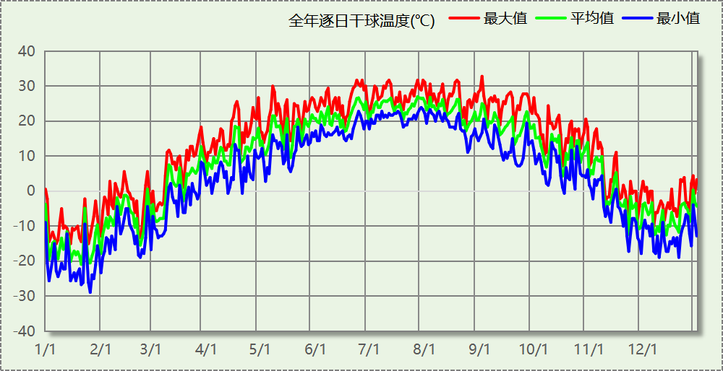

逐月辐照量表
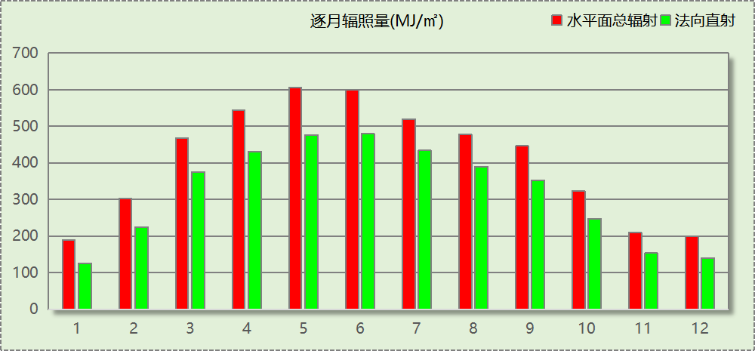

峰值工况
气象数据 | 时刻 | 干球温度(℃) | 湿球温度(℃) | 含湿量(g/kg) | 焓值(kj/kg)
最热 | 09月01日15时 | 32.8 | 23.3 | 14.1 | 69.0
最冷 | 01月25日06时 | -28.9 | -28.9 | 0.0 | -29.0

建筑大样
西南轴侧图
东北轴侧图
前视图
后视图

围护结构

工程材料
材料名称 | 导热系数  λ | 蓄热系数  S | 密度  ρ | 比热容  Cp | 蒸汽渗透  系数u | 数据来源
材料名称 | W/(m.K) | W/(㎡.K) | kg/m³ | J/(kg.K) | g/(m.h.kPa) | 数据来源
水泥砂浆 | 0.930 | 11.370 | 1800.0 | 1050.0 | 0.0210 | 民用建筑热工设计规范 GB50176-2016
石灰砂浆 | 0.810 | 10.070 | 1600.0 | 1050.0 | 0.0443 | 民用建筑热工设计规范 GB50176-2016
钢筋混凝土 | 1.740 | 17.200 | 2500.0 | 920.0 | 0.0158 | 民用建筑热工设计规范 GB50176-2016
加气混凝土、泡沫混凝土(ρ=700) | 0.180 | 3.100 | 700.0 | 1050.0 | 0.0998 | 民用建筑热工设计规范 GB50176-2016
聚苯颗粒保温砂浆 | 0.060 | 1.020 | 250.0 | 1200.0 | 0.0230 | DB34-T753-2007
岩棉保温板（ρ≥140） | 0.040 | 0.428 | 140.0 | 2515.0 | 0.4880 | 沈阳市建筑节能设计文件编制深度规定2021
c20细石混凝土(ρ=2300) | 1.510 | 15.243 | 2300.0 | 920.0 | 0.0158 | 安徽公共建筑节能设计标准 DB34 T753-2007
轻骨料混凝土(找坡层) | 0.300 | 5.000 | 1050.0 | 1091.3 | 0.0140 | 民用建筑热工设计规范 GB50176-2016
sbs改性沥青防水卷材 | 0.230 | 9.370 | 900.0 | 1620.0 | 0.0014 | DB34-T753-2007
抗裂砂浆 | 0.930 | 11.306 | 1800.0 | 1050.0 | 0.0140 | 民用建筑热工设计规范 GB50176-2016
无机轻集料保温砂浆 | 0.085 | 1.500 | 300.0 | 1213.3 | 0.0000 | 北京居住建筑节能设计标准 DB11/891-2020
混合砂浆 | 0.870 | 10.750 | 1700.0 | 1074.4 | 0.0230 | 无机轻集料防火保温板 JGT 435-2014
挤塑聚苯板带表皮（ρ=22-35）(1) | 0.030 | 1.160 | 22.0 | 1761.0 | 0.0140 | 沈阳市建筑节能设计文件编制深度规定2021

围护结构作法简要说明
1. 屋顶：不上人屋面 (K=0.202,D=8.849)：（由上到下）
水泥砂浆 20mm＋sbs改性沥青防水卷材 4mm＋c20细石混凝土(ρ=2300) 30mm＋挤塑聚苯板带表皮（ρ=22-35）(1) 150mm＋水泥砂浆 20mm＋轻骨料混凝土(找坡层) 30mm＋sbs改性沥青防水卷材 4mm＋水泥砂浆 20mm＋钢筋混凝土 120mm
2. 屋顶防火隔离带：屋顶防火隔离带构造一 (K=1.638,D=3.055)：（由上到下）
水泥砂浆 20mm＋聚苯颗粒保温砂浆 20mm＋水泥砂浆 20mm＋钢筋混凝土 200mm＋石灰砂浆 20mm
3. 外墙（填充墙）：外墙（填充墙）构造一 (K=0.172,D=6.700)：（由外到内）
抗裂砂浆 15mm＋岩棉保温板（ρ≥140） 200mm＋水泥砂浆 20mm＋加气混凝土、泡沫混凝土(ρ=700) 240mm
4. 热桥柱：热桥柱构造一 (K=0.526,D=3.219)：（由外到内）
水泥砂浆 20mm＋岩棉保温板（ρ≥140） 70mm＋钢筋混凝土 200mm＋石灰砂浆 20mm
5. 外墙防火隔离带：外墙防火隔离带构造一 (K=1.638,D=3.055)：
水泥砂浆 20mm＋聚苯颗粒保温砂浆 20mm＋水泥砂浆 20mm＋钢筋混凝土 200mm＋石灰砂浆 20mm
6. 挑空楼板：挑空楼板构造一 (K=0.335,D=2.958)：（由上到下）
水泥砂浆 20mm＋岩棉保温板（ρ≥140） 120mm＋钢筋混凝土 120mm＋抗裂砂浆 20mm
7. 采暖与非采暖隔墙：控温与非控温隔墙构造一 (K=0.549,D=4.278)：
水泥砂浆 20mm＋无机轻集料保温砂浆 20mm＋聚苯颗粒保温砂浆 50mm＋加气混凝土、泡沫混凝土(ρ=700) 150mm＋混合砂浆 20mm
8. 幕墙：玻璃钢真空玻璃组合5+V+5+12A+5高透光Low-E (K=1.200)：
传热系数1.200W/㎡.K，窗太阳得热系数0.479
9. 天窗：70系列内平开下悬铝合金窗[5Low-E+12A+5+12A+5] (K=1.800)：
传热系数1.800W/㎡.K，窗太阳得热系数0.335
10. 外窗：玻璃钢三玻双腔中空玻璃5+9A+5+9A+5 (K=2.200)：
传热系数2.200W/㎡.K，窗太阳得热系数0.566
11. 周边地面：周边地面构造一 (K=0.327,D=4.708)：
水泥砂浆 20mm＋岩棉保温板（ρ≥140） 80mm＋钢筋混凝土 60mm＋挤塑聚苯板带表皮（ρ=22-35）(1) 30mm＋sbs改性沥青防水卷材 4mm＋c20细石混凝土(ρ=2300) 50mm＋钢筋混凝土 120mm
12. 采暖地下室外墙：地下墙构造一 (K=0.277,D=5.260)：
水泥砂浆 20mm＋岩棉保温板（ρ≥140） 80mm＋挤塑聚苯板带表皮（ρ=22-35）(1) 50mm＋钢筋混凝土 200mm＋石灰砂浆 20mm

围护结构概况

 |  |  | 设计建筑 |  | 参照建筑
体形系数S |  |  | 0.29 |  | 0.29
天窗传热系数K |  |  | 1.80 |  | 2.30
屋顶传热系数K |  |  | 0.37 |  | 0.30
外墙传热系数K |  |  | 0.44 |  | 0.38
挑空楼板传热系数K |  |  | 0.34 |  | 0.38
地下车库与供暖房间之间楼板K |  |  | 0.64 |  | 0.64
采暖与非采暖隔墙K |  |  | 0.55 |  | 1.00
周边地面保温层热阻R |  |  | 2.79 |  | 1.10
地下墙保温层热阻R |  |  | 3.33 |  | 1.50
变形缝保温层热阻R |  |  | － |  | －
外窗（包括透明幕墙） | 朝向 | 立面 | 窗墙比 | 传热系数 | 窗墙比 | 传热系数
外窗（包括透明幕墙） | 南向 | 南-默认立面 | 0.66 | 1.26 | 0.66 | 1.50
外窗（包括透明幕墙） | 北向 | 北-默认立面 | 0.37 | 1.20 | 0.37 | 2.10
外窗（包括透明幕墙） | 东向 | 东-默认立面 | 0.22 | 1.50 | 0.22 | 2.40
外窗（包括透明幕墙） | 西向 | 西-默认立面 | 0.47 | 1.31 | 0.47 | 1.70
室内参数和气象条件设置 |  |  | 按《公共建筑节能设计标准》附录B设置
备注：
1. 传热系数的单位W/(m2.k)，热阻的单位(m2.k)/W，其他参数无量纲.
2. 屋顶和外墙的传热系数K和热情性指标D指平均值.
3. 设计建筑：“—”代表本工程无对应项.

设计建筑

房间类型

房间参数表
房间类型 | 空调  温度℃ | 供暖  温度℃ | 新风量 | 渗透风  换气次数 | 人员密度 | 照明功率 | 插座设备  功率
一般商店 | 26 | 18 | 30(m³/h.人) | 0(次/h) | 8(㎡/人) | 9(W/㎡) | 13(W/㎡)
休息室 | 26 | 22 | 30(m³/h.人) | 0(次/h) | 25(㎡/人) | 6(W/㎡) | 15(W/㎡)
休息室 | 26 | 18 | 30(m³/h.人) | 0(次/h) | 8(㎡/人) | 9(W/㎡) | 13(W/㎡)
办公室 | 26 | 18 | 14(m³/h.人) | 0(次/h) | 3(㎡/人) | 9(W/㎡) | 10(W/㎡)
卫生间 | 26 | 20 | 30(m³/h.人) | 0(次/h) | 10(㎡/人) | 4(W/㎡) | 15(W/㎡)
卫生间 | 26 | 20 | 30(m³/h.人) | 0(次/h) | 10(㎡/人) | 4(W/㎡) | 15(W/㎡)
厨房 | 26 | 20 | 30(m³/h.人) | 0(次/h) | 10(㎡/人) | 8(W/㎡) | 15(W/㎡)
大厅 | 26 | 20 | 30(m³/h.人) | 0(次/h) | 10(㎡/人) | 8(W/㎡) | 15(W/㎡)
大厅 | 26 | 20 | 30(m³/h.人) | 0(次/h) | 6(㎡/人) | 8(W/㎡) | 5(W/㎡)
库房 | － | － | 30(m³/h.人) | 0(次/h) | 0(人) | 2(W/㎡) | 0(W/㎡)
影音设备室 | 26 | 18 | 14(m³/h.人) | 0(次/h) | 3(㎡/人) | 9(W/㎡) | 10(W/㎡)
普通办公室 | 26 | 20 | 30(m³/h.人) | 0(次/h) | 10(㎡/人) | 8(W/㎡) | 15(W/㎡)
楼梯间 | － | － | 30(m³/h.人) | 0(次/h) | 10(㎡/人) | 2(W/㎡) | 15(W/㎡)
楼梯间 | － | － | 30(m³/h.人) | 0(次/h) | 6(㎡/人) | 2(W/㎡) | 5(W/㎡)
治疗室、诊室 | 26 | 18 | 30(m³/h.人) | 0(次/h) | 8(㎡/人) | 8(W/㎡) | 20(W/㎡)
空房间 | － | － | 0(m³/h.人) | 0(次/h) | 0(人) | 0(W/㎡) | 0(W/㎡)
设备间 | － | － | 30(m³/h.人) | 0(次/h) | 0(人) | 3.5(W/㎡) | 15(W/㎡)
设备间 | － | － | 30(m³/h.人) | 0(次/h) | 0(人) | 3.5(W/㎡) | 15(W/㎡)
贵宾室 | 26 | 18 | 20(m³/h.人) | 0(次/h) | 5(㎡/人) | 7(W/㎡) | 10(W/㎡)
走廊 | 26 | 18 | 20(m³/h.人) | 0(次/h) | 4(㎡/人) | 3(W/㎡) | 10(W/㎡)
走廊 | 26 | 20 | 30(m³/h.人) | 0(次/h) | 10(㎡/人) | 3(W/㎡) | 15(W/㎡)
走廊 | 26 | 18 | 30(m³/h.人) | 0(次/h) | 8(㎡/人) | 3(W/㎡) | 13(W/㎡)
酒吧、茶座 | 26 | 18 | 30(m³/h.人) | 0(次/h) | 8(㎡/人) | 9(W/㎡) | 13(W/㎡)
餐厅 | 26 | 20 | 30(m³/h.人) | 0(次/h) | 10(㎡/人) | 8(W/㎡) | 15(W/㎡)

作息时间表
详见附录

系统类型

系统分区
系统编号 | 系统类型 | 面积(㎡) | 包含的房间
自动 | 多联机空调制冷+地暖/辐射板采暖/散热器采暖 | 2150.35 | 所有房间

热回收参数
系统编号 | 热回收 | 供冷 |  | 供暖
系统编号 | 热回收 | 回收效率(%) | 启动温(焓)差 | 回收效率(%) | 启动温(焓)差
自动 | 全热回收 | 50 | 5℃ | 55 | 5(℃)

制冷系统

多联机/单元式空调能耗
系统编号 | 制冷SEER | 耗冷量(kWh) | 耗电量(kWh)
自动 | 4.30 | 73717 | 17144

供暖系统

默认热源

供应的系统
系统编号 | 自动

热泵机组
名称 | 类型 | 额定耗电量(kW) | 额定制热量(kW) | 额定性能系数 COP | 台数
热泵机组 | 空气源热泵 | 50 | 200 | 4.00 | 1
机组1 | 空气源热泵 | 125 | 50 | 4.00 | 3

热水循环泵
机组名称 | 类型 | 调节 | 流量(m3/h) | 扬程(m) | 设计工作效率(%) | 输入功率(kW) | 台数
热泵机组 | 供暖水泵 | 单速 | 21 | 30 | 80 | 2.5 | 1
机组1 | 供暖水泵 | 单速 | 5 | 30 | 80 | 0.6 | 3

运行工况
负载率(%) | 机组制热量(kW) | 机组功率(kW) | 性能系数(COP) | 供暖水泵功率(kW)
20 | 45 | 11.3 | 3.98 | 1.2
40 | 90 | 22.5 | 4.00 | 1.8
60 | 135 | 38.4 | 3.52 | 3.1
80 | 180 | 60 | 3.00 | 3.6
100 | 225 | 85.2 | 2.64 | 4.2

制热能耗
负荷区间  (%) | 区间负荷  (kWh) | 运行时长  (h) | 平均性能系数  (COP) | 热泵机组  (kWh) | 供暖水泵  (kWh)
0~20 | 18294 | 1208 | 3.98 | 4594 | 1450
20~40 | 30227 | 475 | 3.99 | 7575 | 855
40~60 | 28951 | 266 | 3.78 | 7664 | 825
60~80 | 18208 | 116 | 3.24 | 5616 | 418
80~100 | 7687 | 39 | 2.85 | 2693 | 164
>100 | 5569 | 21 | － | 1789 | 88
合计 | 108934 | 2125 |  | 29930 | 3799

空调风机

独立新排风
系统编号 | 新风量  (m³/h) | 单位风量耗功率  W/(m³/h) | 风机功率(W) | 运行时长(h) | 新风电耗(kWh)
自动 | 8301 | 0.24 | 1992 | 3754 | 7479
合计 |  |  |  |  | 7479

系统编号 | 排风量  (m³/h) | 排风比 | 单位风量耗功率W/(m³/h) | 风机功率(W) | 运行时长(h) | 排风电耗  (kWh)
自动 | 6641 | 0.8 | 0.24 | 1594 | 3754 | 5983
合计 |  |  |  |  |  | 5983

照明
房间类型 | 单位面积电耗  (kWh/㎡) | 房间数量 | 房间合计面积  (㎡) | 合计电耗  (kWh)
商场-一般商店 | 36.14 | 1 | 182 | 6577
宾馆-休息室 | 20.15 | 1 | 60 | 1200
商场-休息室 | 36.14 | 2 | 40 | 1452
观演-办公室 | 42.71 | 3 | 36 | 1522
博物馆-卫生间 | 9.45 | 5 | 38 | 360
办公-卫生间 | 9.45 | 10 | 55 | 519
办公-厨房 | 18.90 | 1 | 8 | 152
博物馆-大厅 | 18.90 | 1 | 319 | 6033
教育-大厅 | 18.90 | 1 | 109 | 2054
博物馆-库房 | 4.73 | 6 | 70 | 330
观演-影音设备室 | 42.71 | 1 | 20 | 865
办公-普通办公室 | 18.90 | 8 | 200 | 3774
博物馆-楼梯间 | 4.73 | 17 | 185 | 875
教育-楼梯间 | 4.73 | 1 | 213 | 1008
医院-门诊治疗室、诊室 | 32.12 | 1 | 18 | 578
博物馆-空房间 | 0.00 | 1 | 36 | 0
办公-设备间 | 8.27 | 2 | 50 | 411
博物馆-设备间 | 8.27 | 3 | 60 | 500
体育-贵宾室 | 33.22 | 1 | 233 | 7737
博览-走廊 | 13.36 | 2 | 123 | 1641
商场-走廊 | 12.05 | 2 | 115 | 1386
商场-酒吧、茶座 | 36.14 | 2 | 598 | 21625
办公-餐厅 | 18.90 | 1 | 148 | 2793
总计 |  |  |  | 63392

负荷分项统计
分类 | 围护传热 | 室内得热 | 窗日射 | 不利  新风/渗透 | 有利  新风/渗透 | 热回收 | 合计
供暖(kWh/㎡) | -71.94 | 27.67 | 17.32 | -50.68 | — | 22.25 | -55.37
供冷(kWh/㎡) | 4.66 | 17.74 | 5.11 | 10.35 | -0.16 | -0.22 | 37.47
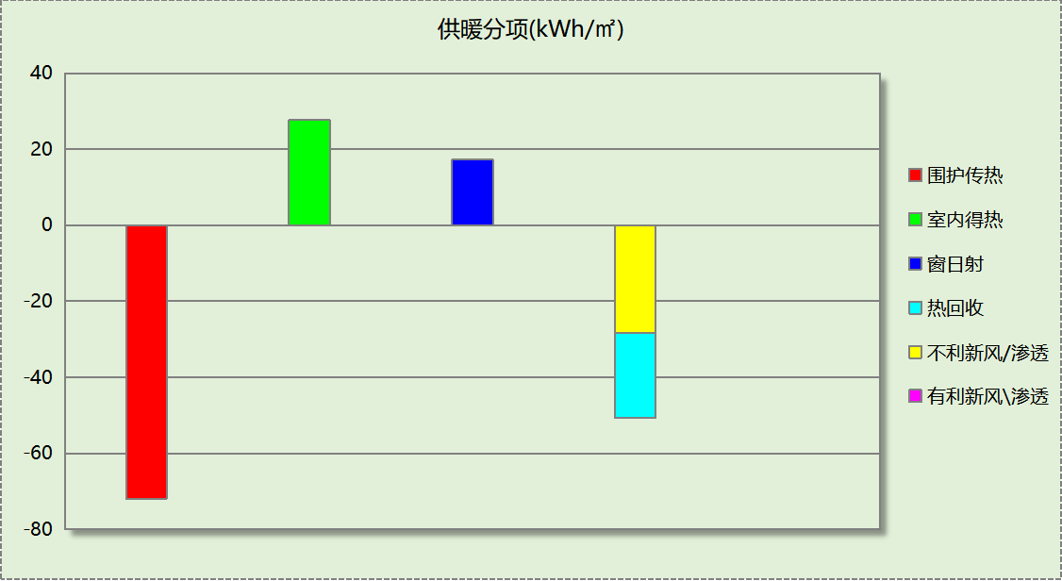
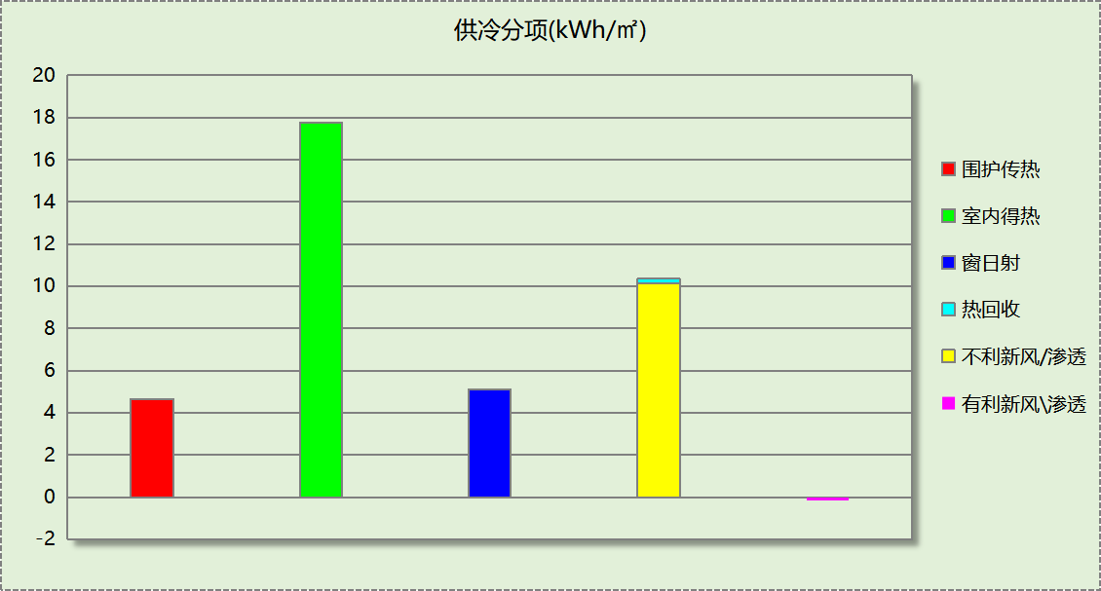

逐月负荷表
月份 | 供暖(kWh) | 供冷(kWh) | 热负荷  峰值(kW) | 热负荷  峰值时刻 | 冷负荷  峰值(kW) | 冷负荷  峰值时刻
1月 | 44822 | 0 | 350.380 | 1月21日8时 | 0.000 | --
2月 | 18958 | 0 | 227.766 | 2月4日8时 | 0.000 | --
3月 | 6736 | 0 | 163.150 | 3月4日8时 | 0.000 | --
4月 | 791 | 0 | 13.670 | 4月1日10时 | 0.000 | --
5月 | 0 | 0 | 0.000 | -- | 0.000 | --
6月 | 0 | 8251 | 0.000 | -- | 160.106 | 6月24日14时
7月 | 0 | 41494 | 0.000 | -- | 198.192 | 7月29日11时
8月 | 0 | 23971 | 0.000 | -- | 185.671 | 8月19日14时
9月 | 0 | 0 | 0.000 | -- | 0.000 | --
10月 | 0 | 0 | 0.000 | -- | 0.000 | --
11月 | 12358 | 0 | 172.045 | 11月25日8时 | 0.000 | --
12月 | 25269 | 0 | 245.881 | 12月9日8时 | 0.000 | --
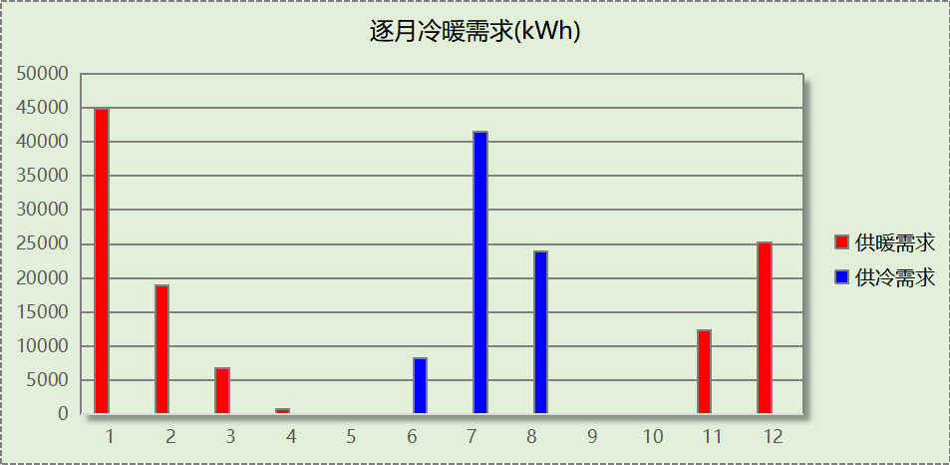
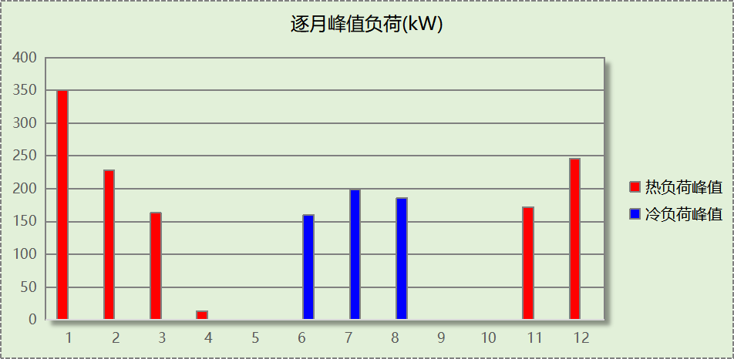

逐月电耗
注:供冷供暖为冷热源及输配水泵电耗，热水为扣减太阳能后电耗，所有数据单位kWh/㎡。
月 | 供冷 | 供暖 | 空调风机 | 照明 | 插座设备 | 排风机 | 电梯 | 热水
1 | 0.00 | 7.20 | 0.77 | 2.77 | － | － | － | －
2 | 0.00 | 2.88 | 0.70 | 2.39 | － | － | － | －
3 | 0.00 | 1.11 | 0.77 | 2.73 | － | － | － | －
4 | 0.00 | 0.26 | 0.74 | 2.67 | － | － | － | －
5 | 0.00 | 0.00 | 0.00 | 2.77 | － | － | － | －
6 | 0.98 | 0.00 | 0.51 | 2.59 | － | － | － | －
7 | 4.90 | 0.00 | 0.92 | 2.80 | － | － | － | －
8 | 2.83 | 0.00 | 0.92 | 2.77 | － | － | － | －
9 | 0.00 | 0.00 | 0.00 | 2.63 | － | － | － | －
10 | 0.00 | 0.00 | 0.00 | 2.69 | － | － | － | －
11 | 0.00 | 1.88 | 0.74 | 2.67 | － | － | － | －
12 | 0.00 | 3.81 | 0.77 | 2.77 | － | － | － | －
合计 | 8.71 | 17.14 | 6.84 | 32.22 | － | － | － | －

参照建筑

房间类型

房间参数表
房间类型 | 空调  温度℃ | 供暖  温度℃ | 新风量 | 渗透风  换气次数 | 人员密度 | 照明功率 | 插座设备  功率
一般商店 | 26 | 18 | 30(m³/h.人) | 0(次/h) | 8(㎡/人) | 9(W/㎡) | 13(W/㎡)
休息室 | 26 | 22 | 30(m³/h.人) | 0(次/h) | 25(㎡/人) | 6(W/㎡) | 15(W/㎡)
休息室 | 26 | 18 | 30(m³/h.人) | 0(次/h) | 8(㎡/人) | 9(W/㎡) | 13(W/㎡)
办公室 | 26 | 18 | 14(m³/h.人) | 0(次/h) | 3(㎡/人) | 9(W/㎡) | 10(W/㎡)
卫生间 | 26 | 20 | 30(m³/h.人) | 0(次/h) | 10(㎡/人) | 8(W/㎡) | 15(W/㎡)
卫生间 | 26 | 20 | 30(m³/h.人) | 0(次/h) | 10(㎡/人) | 8(W/㎡) | 15(W/㎡)
厨房 | 26 | 20 | 30(m³/h.人) | 0(次/h) | 10(㎡/人) | 8(W/㎡) | 15(W/㎡)
大厅 | 26 | 20 | 30(m³/h.人) | 0(次/h) | 10(㎡/人) | 8(W/㎡) | 15(W/㎡)
大厅 | 26 | 20 | 30(m³/h.人) | 0(次/h) | 6(㎡/人) | 8(W/㎡) | 5(W/㎡)
库房 | － | － | 30(m³/h.人) | 0(次/h) | 0(人) | 8(W/㎡) | 0(W/㎡)
影音设备室 | 26 | 18 | 14(m³/h.人) | 0(次/h) | 3(㎡/人) | 9(W/㎡) | 10(W/㎡)
普通办公室 | 26 | 20 | 30(m³/h.人) | 0(次/h) | 10(㎡/人) | 8(W/㎡) | 15(W/㎡)
楼梯间 | － | － | 30(m³/h.人) | 0(次/h) | 10(㎡/人) | 8(W/㎡) | 15(W/㎡)
楼梯间 | － | － | 30(m³/h.人) | 0(次/h) | 6(㎡/人) | 8(W/㎡) | 5(W/㎡)
治疗室、诊室 | 26 | 18 | 30(m³/h.人) | 0(次/h) | 8(㎡/人) | 8(W/㎡) | 20(W/㎡)
空房间 | － | － | 0(m³/h.人) | 0(次/h) | 0(人) | 0(W/㎡) | 0(W/㎡)
设备间 | － | － | 30(m³/h.人) | 0(次/h) | 0(人) | 8(W/㎡) | 15(W/㎡)
设备间 | － | － | 30(m³/h.人) | 0(次/h) | 0(人) | 8(W/㎡) | 15(W/㎡)
贵宾室 | 26 | 18 | 20(m³/h.人) | 0(次/h) | 5(㎡/人) | 7(W/㎡) | 10(W/㎡)
走廊 | 26 | 18 | 20(m³/h.人) | 0(次/h) | 4(㎡/人) | 10(W/㎡) | 10(W/㎡)
走廊 | 26 | 20 | 30(m³/h.人) | 0(次/h) | 10(㎡/人) | 8(W/㎡) | 15(W/㎡)
走廊 | 26 | 18 | 30(m³/h.人) | 0(次/h) | 8(㎡/人) | 9(W/㎡) | 13(W/㎡)
酒吧、茶座 | 26 | 18 | 30(m³/h.人) | 0(次/h) | 8(㎡/人) | 9(W/㎡) | 13(W/㎡)
餐厅 | 26 | 20 | 30(m³/h.人) | 0(次/h) | 10(㎡/人) | 8(W/㎡) | 15(W/㎡)

作息时间表
同设计建筑

系统类型
系统编号 | 系统类型 | 面积(㎡) | 包含的房间
自动 | 多联机空调制冷+地暖/辐射板采暖/散热器采暖 | 同设计建筑 | 同设计建筑

制冷系统

多联机/单元式空调能耗
系统编号 | 制冷SEER | 耗冷量(kWh) | 耗电量(kWh)
自动 | 2.70 | 147950 | 54796

供暖系统

默认热源

供应的系统
系统编号 | 自动

热水锅炉能耗
燃料类型 | 容量  (MW) | 台数 | 累计热负荷  (kWh) | 锅炉  热效率 | 外网热  输送效率 | 标准煤消耗(kgce) | 折合电耗  (kWh)
烟煤II | 0.43 | 1 | 144419 | 0.82 | 0.92 | 23517.88 | 65328
标准煤热值：8.14kWh/kgce；标准煤折电系数：0.36

热水循环水泵能耗
锅炉制热量(kW) | 输送能效比 | 运行时长(h) | 供暖水泵电耗(kWh)
433 | 0.00577 | 2229 | 5569

空调风机

独立新排风
系统编号 | 新风量  (m³/h) | 单位风量耗功率  W/(m³/h) | 风机功率(W) | 运行时长(h) | 新风电耗(kWh)
自动 | 8301 | 0.41 | 3404 | 3754 | 12777
合计 |  |  |  |  | 12777

系统编号 | 排风量  (m³/h) | 排风比 | 单位风量耗功率W/(m³/h) | 风机功率(W) | 运行时长(h) | 排风电耗  (kWh)
自动 | 6641 | 0.8 | 0.17 | 1129 | 3754 | 4238
合计 |  |  |  |  |  | 4238

照明
房间类型 | 单位面积电耗  (kWh/㎡) | 房间数量 | 房间合计面积  (㎡) | 合计电耗  (kWh)
商场-一般商店 | 36.14 | 1 | 182 | 6577
宾馆-休息室 | 20.15 | 1 | 60 | 1200
商场-休息室 | 36.14 | 2 | 40 | 1452
观演-办公室 | 42.71 | 3 | 36 | 1522
博物馆-卫生间 | 18.90 | 5 | 38 | 721
办公-卫生间 | 18.90 | 10 | 55 | 1037
办公-厨房 | 18.90 | 1 | 8 | 152
博物馆-大厅 | 18.90 | 1 | 319 | 6033
教育-大厅 | 18.90 | 1 | 109 | 2054
博物馆-库房 | 18.90 | 6 | 70 | 1322
观演-影音设备室 | 42.71 | 1 | 20 | 865
办公-普通办公室 | 18.90 | 8 | 200 | 3774
博物馆-楼梯间 | 18.90 | 17 | 185 | 3500
教育-楼梯间 | 18.90 | 1 | 213 | 4034
医院-门诊治疗室、诊室 | 32.12 | 1 | 18 | 578
博物馆-空房间 | 0.00 | 1 | 36 | 0
办公-设备间 | 18.90 | 2 | 50 | 939
博物馆-设备间 | 18.90 | 3 | 60 | 1142
体育-贵宾室 | 33.22 | 1 | 233 | 7737
博览-走廊 | 44.53 | 2 | 123 | 5471
商场-走廊 | 36.14 | 2 | 115 | 4159
商场-酒吧、茶座 | 36.14 | 2 | 598 | 21625
办公-餐厅 | 18.90 | 1 | 148 | 2793
总计 |  |  |  | 78685

负荷分项统计
分类 | 围护传热 | 室内得热 | 窗日射 | 不利  新风/渗透 | 有利  新风/渗透 | 热回收 | 合计
供暖(kWh/㎡) | -75.46 | 26.63 | 23.15 | -47.73 | — | 0.00 | -73.41
供冷(kWh/㎡) | 11.64 | 28.44 | 22.57 | 13.31 | -0.76 | 0.00 | 75.20
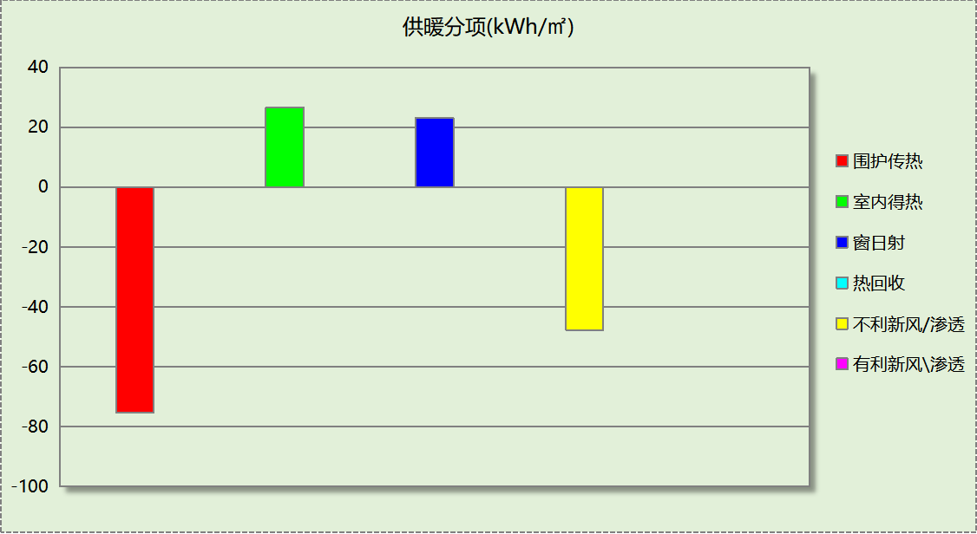
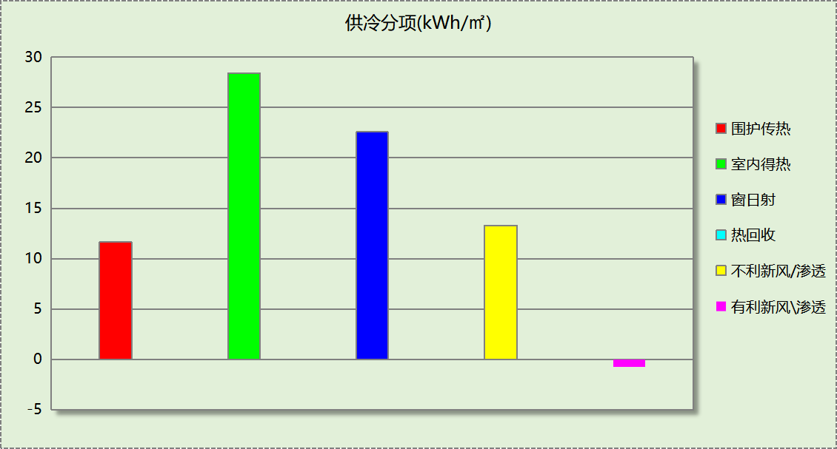

逐月负荷表
月份 | 供暖(kWh) | 供冷(kWh) | 热负荷  峰值(kW) | 热负荷  峰值时刻 | 冷负荷  峰值(kW) | 冷负荷  峰值时刻
1月 | 59618 | 0 | 425.627 | 1月21日8时 | 0.000 | --
2月 | 25044 | 0 | 274.416 | 2月4日8时 | 0.000 | --
3月 | 8905 | 0 | 200.945 | 3月4日8时 | 0.000 | --
4月 | 807 | 0 | 14.482 | 4月3日8时 | 0.000 | --
5月 | 0 | 0 | 0.000 | -- | 0.000 | --
6月 | 0 | 25276 | 0.000 | -- | 227.161 | 6月24日14时
7月 | 0 | 65778 | 0.000 | -- | 258.554 | 7月29日11时
8月 | 0 | 56896 | 0.000 | -- | 254.653 | 8月19日15时
9月 | 0 | 0 | 0.000 | -- | 0.000 | --
10月 | 0 | 0 | 0.000 | -- | 0.000 | --
11月 | 16692 | 0 | 207.934 | 11月25日8时 | 0.000 | --
12月 | 33354 | 0 | 298.632 | 12月9日8时 | 0.000 | --
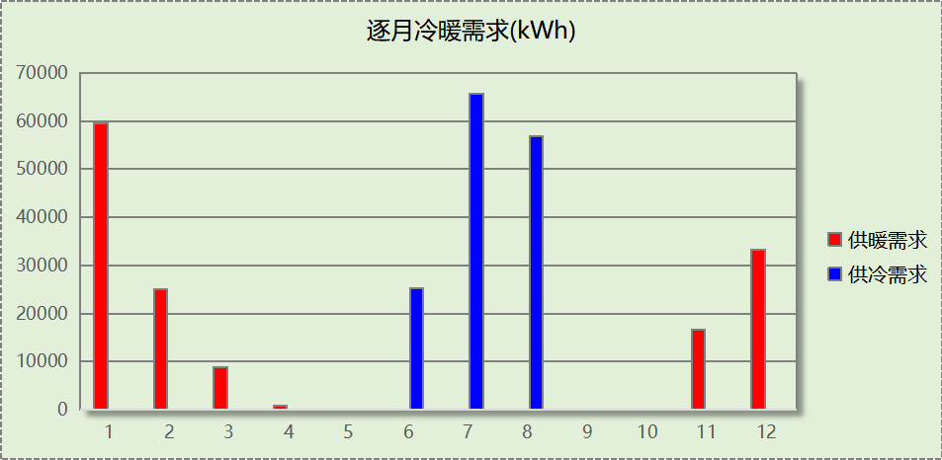
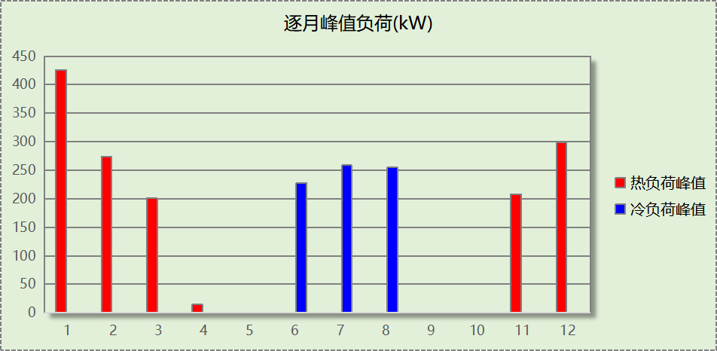

逐月电耗
注:供冷供暖为冷热源及输配水泵电耗，热水为扣减太阳能后电耗，所有数据单位kWh/㎡。
月 | 供冷 | 供暖 | 空调风机 | 照明 | 插座设备 | 排风机 | 电梯 | 热水
1 | 0.00 | 14.23 | 0.00 | 3.44 | － | － | － | －
2 | 0.00 | 6.22 | 0.00 | 2.95 | － | － | － | －
3 | 0.00 | 2.54 | 0.00 | 3.38 | － | － | － | －
4 | 0.00 | 0.59 | 0.00 | 3.31 | － | － | － | －
5 | 0.00 | 0.00 | 0.00 | 3.44 | － | － | － | －
6 | 4.76 | 0.00 | 0.00 | 3.20 | － | － | － | －
7 | 12.38 | 0.00 | 0.00 | 3.50 | － | － | － | －
8 | 10.71 | 0.00 | 0.00 | 3.44 | － | － | － | －
9 | 0.00 | 0.00 | 0.00 | 3.26 | － | － | － | －
10 | 0.00 | 0.00 | 0.00 | 3.33 | － | － | － | －
11 | 0.00 | 4.28 | 0.00 | 3.31 | － | － | － | －
12 | 0.00 | 8.18 | 0.00 | 3.44 | － | － | － | －
合计 | 27.85 | 36.04 | 0.00 | 39.99 | － | － | － | －

计算结果
能耗分类 | 能耗子类 | 设计建筑  (kWh/㎡) | 参照建筑  (kWh/㎡) | 节能率  （%）
建筑负荷 | 耗冷量 | 37.47 | 75.20 | 50.17%
建筑负荷 | 耗热量 | 55.37 | 73.41 | 24.57%
建筑负荷 | 冷热合计 | 92.84 | 148.61 | 37.53%
热回收负荷 | 供冷 | 0.22 | －
热回收负荷 | 供暖 | 22.25 | －
热回收负荷 | 冷热合计 | 22.48 | －
供冷电耗 | 中央冷源 | 0.00 | 0.00 | 68.71%
供冷电耗 | 冷却水泵 | 0.00 | 0.00 | 68.71%
供冷电耗 | 冷冻水泵 | 0.00 | 0.00 | 68.71%
供冷电耗 | 冷却塔 | 0.00 | 0.00 | 68.71%
供冷电耗 | 多联机/单元式空调 | 8.71 | 27.85 | 68.71%
供冷电耗 | 供冷合计 | 8.71 | 27.85 | 68.71%
供暖电耗 | 中央热源 | 15.21 | 33.20 | 52.43%
供暖电耗 | 热源侧水泵 | 0.00 | － | 52.43%
供暖电耗 | 供暖水泵 | 1.93 | 2.83 | 52.43%
供暖电耗 | 多联机/单元式热泵/壁挂炉 | 0.00 | 0.00 | 52.43%
供暖电耗 | 供暖合计 | 17.14 | 36.04 | 52.43%
空调风机电耗 | 独立新排风 | 6.84 | 8.65 | 20.92%
空调风机电耗 | 风机盘管 | 0.00 | 0.00 | 20.92%
空调风机电耗 | 全空气系统 | 0.00 | 0.00 | 20.92%
空调风机电耗 | 风机合计 | 6.84 | 8.65 | 20.92%
采暖空调电耗 |  | 32.70 | 72.54 | 54.92%
照明电耗 |  | 32.22 | 39.99 | 19.44%
建筑综合电耗 |  | 64.92 | 112.53 | 42.31%

绿色建筑性能评估得分
标准条文 | 得分评价 | 节能率 | 得分
7.2.8 采取措施降低建筑能耗 | 建筑设计能耗相比现行强制性工程建设规范《建筑节能与可再生能源利用通用规范》GB 55015降低5%，得6分；降低10%，得8分；降低15%，得10分。 | 42.31% | 10
标准依据 | 《绿色建筑评价标准》GB/T 50378-2019（2024年版）

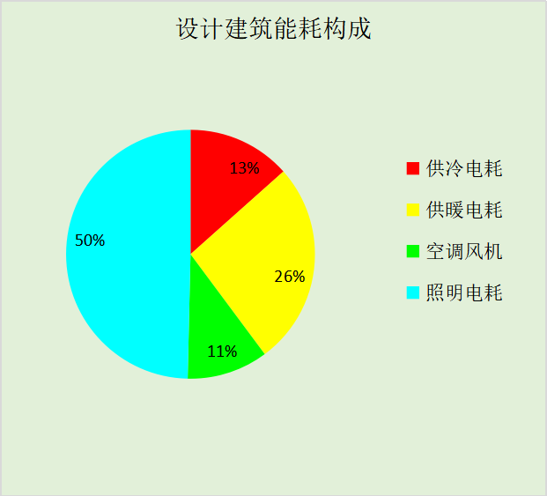
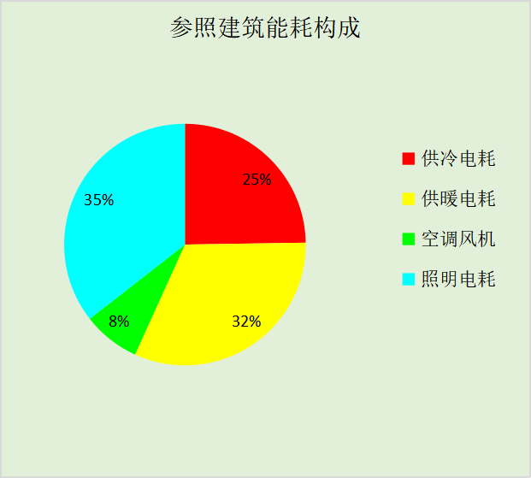
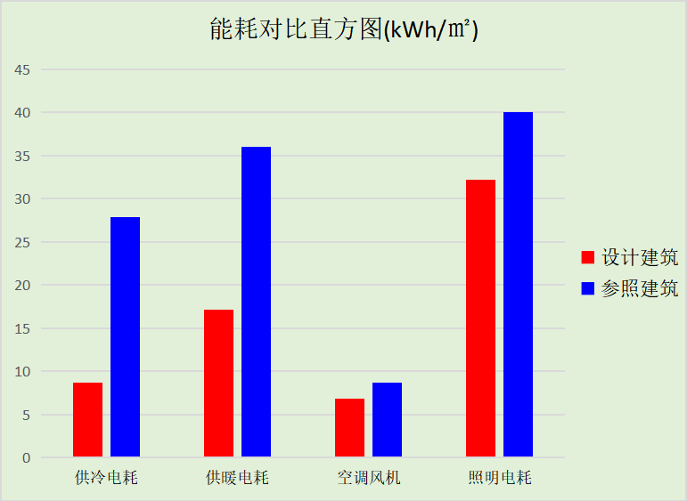

附录

工作日/节假日人员逐时在室率(%)

房间类型 | 1 | 2 | 3 | 4 | 5 | 6 | 7 | 8 | 9 | 10 | 11 | 12 | 13 | 14 | 15 | 16 | 17 | 18 | 19 | 20 | 21 | 22 | 23 | 24
商场-一般商店 | 0 | 0 | 0 | 0 | 0 | 0 | 0 | 20 | 50 | 80 | 80 | 80 | 80 | 80 | 80 | 80 | 80 | 80 | 80 | 70 | 50 | 0 | 0 | 0
商场-一般商店 | 0 | 0 | 0 | 0 | 0 | 0 | 0 | 20 | 50 | 80 | 80 | 80 | 80 | 80 | 80 | 80 | 80 | 80 | 80 | 70 | 50 | 0 | 0 | 0
宾馆-休息室 | 70 | 70 | 70 | 70 | 70 | 70 | 70 | 70 | 50 | 50 | 50 | 50 | 50 | 50 | 50 | 50 | 50 | 50 | 70 | 70 | 70 | 70 | 70 | 70
宾馆-休息室 | 70 | 70 | 70 | 70 | 70 | 70 | 70 | 70 | 50 | 50 | 50 | 50 | 50 | 50 | 50 | 50 | 50 | 50 | 70 | 70 | 70 | 70 | 70 | 70
商场-休息室 | 0 | 0 | 0 | 0 | 0 | 0 | 0 | 20 | 50 | 80 | 80 | 80 | 80 | 80 | 80 | 80 | 80 | 80 | 80 | 70 | 50 | 0 | 0 | 0
商场-休息室 | 0 | 0 | 0 | 0 | 0 | 0 | 0 | 20 | 50 | 80 | 80 | 80 | 80 | 80 | 80 | 80 | 80 | 80 | 80 | 70 | 50 | 0 | 0 | 0
观演-办公室 | 0 | 0 | 0 | 0 | 0 | 0 | 0 | 0 | 10 | 90 | 90 | 90 | 90 | 90 | 90 | 90 | 90 | 90 | 90 | 90 | 90 | 90 | 10 | 0
观演-办公室 | 0 | 0 | 0 | 0 | 0 | 0 | 0 | 0 | 10 | 90 | 90 | 90 | 90 | 90 | 90 | 90 | 90 | 90 | 90 | 90 | 90 | 90 | 10 | 0
博物馆-卫生间 | 0 | 0 | 0 | 0 | 0 | 0 | 10 | 50 | 95 | 95 | 95 | 80 | 80 | 95 | 95 | 95 | 95 | 30 | 30 | 0 | 0 | 0 | 0 | 0
博物馆-卫生间 | 0 | 0 | 0 | 0 | 0 | 0 | 0 | 0 | 0 | 0 | 0 | 0 | 0 | 0 | 0 | 0 | 0 | 0 | 0 | 0 | 0 | 0 | 0 | 0
办公-卫生间 | 0 | 0 | 0 | 0 | 0 | 0 | 10 | 50 | 95 | 95 | 95 | 80 | 80 | 95 | 95 | 95 | 95 | 30 | 30 | 0 | 0 | 0 | 0 | 0
办公-卫生间 | 0 | 0 | 0 | 0 | 0 | 0 | 0 | 0 | 0 | 0 | 0 | 0 | 0 | 0 | 0 | 0 | 0 | 0 | 0 | 0 | 0 | 0 | 0 | 0
办公-厨房 | 0 | 0 | 0 | 0 | 0 | 0 | 10 | 50 | 95 | 95 | 95 | 80 | 80 | 95 | 95 | 95 | 95 | 30 | 30 | 0 | 0 | 0 | 0 | 0
办公-厨房 | 0 | 0 | 0 | 0 | 0 | 0 | 0 | 0 | 0 | 0 | 0 | 0 | 0 | 0 | 0 | 0 | 0 | 0 | 0 | 0 | 0 | 0 | 0 | 0
博物馆-大厅 | 0 | 0 | 0 | 0 | 0 | 0 | 10 | 50 | 95 | 95 | 95 | 80 | 80 | 95 | 95 | 95 | 95 | 30 | 30 | 0 | 0 | 0 | 0 | 0
博物馆-大厅 | 0 | 0 | 0 | 0 | 0 | 0 | 0 | 0 | 0 | 0 | 0 | 0 | 0 | 0 | 0 | 0 | 0 | 0 | 0 | 0 | 0 | 0 | 0 | 0
教育-大厅 | 0 | 0 | 0 | 0 | 0 | 0 | 10 | 50 | 95 | 95 | 95 | 80 | 80 | 95 | 95 | 95 | 95 | 30 | 30 | 0 | 0 | 0 | 0 | 0
教育-大厅 | 0 | 0 | 0 | 0 | 0 | 0 | 0 | 0 | 0 | 0 | 0 | 0 | 0 | 0 | 0 | 0 | 0 | 0 | 0 | 0 | 0 | 0 | 0 | 0
博物馆-库房 | 0 | 0 | 0 | 0 | 0 | 0 | 10 | 50 | 95 | 95 | 95 | 80 | 80 | 95 | 95 | 95 | 95 | 30 | 30 | 0 | 0 | 0 | 0 | 0
博物馆-库房 | 0 | 0 | 0 | 0 | 0 | 0 | 0 | 0 | 0 | 0 | 0 | 0 | 0 | 0 | 0 | 0 | 0 | 0 | 0 | 0 | 0 | 0 | 0 | 0
观演-影音设备室 | 0 | 0 | 0 | 0 | 0 | 0 | 0 | 0 | 10 | 90 | 90 | 90 | 90 | 90 | 90 | 90 | 90 | 90 | 90 | 90 | 90 | 90 | 10 | 0
观演-影音设备室 | 0 | 0 | 0 | 0 | 0 | 0 | 0 | 0 | 10 | 90 | 90 | 90 | 90 | 90 | 90 | 90 | 90 | 90 | 90 | 90 | 90 | 90 | 10 | 0
办公-普通办公室 | 0 | 0 | 0 | 0 | 0 | 0 | 10 | 50 | 95 | 95 | 95 | 80 | 80 | 95 | 95 | 95 | 95 | 30 | 30 | 0 | 0 | 0 | 0 | 0
办公-普通办公室 | 0 | 0 | 0 | 0 | 0 | 0 | 0 | 0 | 0 | 0 | 0 | 0 | 0 | 0 | 0 | 0 | 0 | 0 | 0 | 0 | 0 | 0 | 0 | 0
博物馆-楼梯间 | 0 | 0 | 0 | 0 | 0 | 0 | 10 | 50 | 95 | 95 | 95 | 80 | 80 | 95 | 95 | 95 | 95 | 30 | 30 | 0 | 0 | 0 | 0 | 0
博物馆-楼梯间 | 0 | 0 | 0 | 0 | 0 | 0 | 0 | 0 | 0 | 0 | 0 | 0 | 0 | 0 | 0 | 0 | 0 | 0 | 0 | 0 | 0 | 0 | 0 | 0
教育-楼梯间 | 0 | 0 | 0 | 0 | 0 | 0 | 10 | 50 | 95 | 95 | 95 | 80 | 80 | 95 | 95 | 95 | 95 | 30 | 30 | 0 | 0 | 0 | 0 | 0
教育-楼梯间 | 0 | 0 | 0 | 0 | 0 | 0 | 0 | 0 | 0 | 0 | 0 | 0 | 0 | 0 | 0 | 0 | 0 | 0 | 0 | 0 | 0 | 0 | 0 | 0
医院-门诊治疗室、诊室 | 0 | 0 | 0 | 0 | 0 | 0 | 0 | 20 | 50 | 95 | 80 | 40 | 20 | 50 | 60 | 60 | 20 | 20 | 0 | 0 | 0 | 0 | 0 | 0
医院-门诊治疗室、诊室 | 0 | 0 | 0 | 0 | 0 | 0 | 0 | 20 | 50 | 95 | 80 | 40 | 20 | 50 | 60 | 60 | 20 | 20 | 0 | 0 | 0 | 0 | 0 | 0
博物馆-空房间 | 0 | 0 | 0 | 0 | 0 | 0 | 0 | 0 | 0 | 0 | 0 | 0 | 0 | 0 | 0 | 0 | 0 | 0 | 0 | 0 | 0 | 0 | 0 | 0
博物馆-空房间 | 0 | 0 | 0 | 0 | 0 | 0 | 0 | 0 | 0 | 0 | 0 | 0 | 0 | 0 | 0 | 0 | 0 | 0 | 0 | 0 | 0 | 0 | 0 | 0
办公-设备间 | 0 | 0 | 0 | 0 | 0 | 0 | 10 | 50 | 95 | 95 | 95 | 80 | 80 | 95 | 95 | 95 | 95 | 30 | 30 | 0 | 0 | 0 | 0 | 0
办公-设备间 | 0 | 0 | 0 | 0 | 0 | 0 | 0 | 0 | 0 | 0 | 0 | 0 | 0 | 0 | 0 | 0 | 0 | 0 | 0 | 0 | 0 | 0 | 0 | 0
博物馆-设备间 | 0 | 0 | 0 | 0 | 0 | 0 | 10 | 50 | 95 | 95 | 95 | 80 | 80 | 95 | 95 | 95 | 95 | 30 | 30 | 0 | 0 | 0 | 0 | 0
博物馆-设备间 | 0 | 0 | 0 | 0 | 0 | 0 | 0 | 0 | 0 | 0 | 0 | 0 | 0 | 0 | 0 | 0 | 0 | 0 | 0 | 0 | 0 | 0 | 0 | 0
体育-贵宾室 | 0 | 0 | 0 | 0 | 0 | 0 | 0 | 10 | 90 | 90 | 90 | 90 | 90 | 90 | 90 | 90 | 90 | 90 | 90 | 90 | 90 | 10 | 0 | 0
体育-贵宾室 | 0 | 0 | 0 | 0 | 0 | 0 | 0 | 10 | 90 | 90 | 90 | 90 | 90 | 90 | 90 | 90 | 90 | 90 | 90 | 90 | 90 | 10 | 0 | 0
博览-走廊 | 0 | 0 | 0 | 0 | 0 | 0 | 0 | 0 | 10 | 90 | 90 | 90 | 90 | 90 | 90 | 90 | 90 | 90 | 90 | 90 | 90 | 10 | 0 | 0
博览-走廊 | 0 | 0 | 0 | 0 | 0 | 0 | 0 | 0 | 10 | 90 | 90 | 90 | 90 | 90 | 90 | 90 | 90 | 90 | 90 | 90 | 90 | 10 | 0 | 0
办公-走廊 | 0 | 0 | 0 | 0 | 0 | 0 | 10 | 50 | 95 | 95 | 95 | 80 | 80 | 95 | 95 | 95 | 95 | 30 | 30 | 0 | 0 | 0 | 0 | 0
办公-走廊 | 0 | 0 | 0 | 0 | 0 | 0 | 0 | 0 | 0 | 0 | 0 | 0 | 0 | 0 | 0 | 0 | 0 | 0 | 0 | 0 | 0 | 0 | 0 | 0
商场-走廊 | 0 | 0 | 0 | 0 | 0 | 0 | 0 | 20 | 50 | 80 | 80 | 80 | 80 | 80 | 80 | 80 | 80 | 80 | 80 | 70 | 50 | 0 | 0 | 0
商场-走廊 | 0 | 0 | 0 | 0 | 0 | 0 | 0 | 20 | 50 | 80 | 80 | 80 | 80 | 80 | 80 | 80 | 80 | 80 | 80 | 70 | 50 | 0 | 0 | 0
商场-酒吧、茶座 | 0 | 0 | 0 | 0 | 0 | 0 | 0 | 20 | 50 | 80 | 80 | 80 | 80 | 80 | 80 | 80 | 80 | 80 | 80 | 70 | 50 | 0 | 0 | 0
商场-酒吧、茶座 | 0 | 0 | 0 | 0 | 0 | 0 | 0 | 20 | 50 | 80 | 80 | 80 | 80 | 80 | 80 | 80 | 80 | 80 | 80 | 70 | 50 | 0 | 0 | 0
办公-餐厅 | 0 | 0 | 0 | 0 | 0 | 0 | 10 | 50 | 95 | 95 | 95 | 80 | 80 | 95 | 95 | 95 | 95 | 30 | 30 | 0 | 0 | 0 | 0 | 0
办公-餐厅 | 0 | 0 | 0 | 0 | 0 | 0 | 0 | 0 | 0 | 0 | 0 | 0 | 0 | 0 | 0 | 0 | 0 | 0 | 0 | 0 | 0 | 0 | 0 | 0

注：上行：工作日；下行：节假日

工作日/节假日照明开关时间表(%)

房间类型 | 1 | 2 | 3 | 4 | 5 | 6 | 7 | 8 | 9 | 10 | 11 | 12 | 13 | 14 | 15 | 16 | 17 | 18 | 19 | 20 | 21 | 22 | 23 | 24
商场-一般商店 | 10 | 10 | 10 | 10 | 10 | 10 | 10 | 50 | 60 | 60 | 60 | 60 | 60 | 60 | 60 | 60 | 80 | 90 | 100 | 100 | 100 | 10 | 10 | 10
商场-一般商店 | 10 | 10 | 10 | 10 | 10 | 10 | 10 | 50 | 60 | 60 | 60 | 60 | 60 | 60 | 60 | 60 | 80 | 90 | 100 | 100 | 100 | 10 | 10 | 10
宾馆-休息室 | 10 | 10 | 10 | 10 | 10 | 10 | 30 | 30 | 30 | 30 | 30 | 30 | 30 | 30 | 50 | 50 | 60 | 90 | 90 | 90 | 90 | 80 | 10 | 10
宾馆-休息室 | 10 | 10 | 10 | 10 | 10 | 10 | 30 | 30 | 30 | 30 | 30 | 30 | 30 | 30 | 50 | 50 | 60 | 90 | 90 | 90 | 90 | 80 | 10 | 10
商场-休息室 | 10 | 10 | 10 | 10 | 10 | 10 | 10 | 50 | 60 | 60 | 60 | 60 | 60 | 60 | 60 | 60 | 80 | 90 | 100 | 100 | 100 | 10 | 10 | 10
商场-休息室 | 10 | 10 | 10 | 10 | 10 | 10 | 10 | 50 | 60 | 60 | 60 | 60 | 60 | 60 | 60 | 60 | 80 | 90 | 100 | 100 | 100 | 10 | 10 | 10
观演-办公室 | 10 | 10 | 10 | 10 | 10 | 10 | 10 | 10 | 20 | 90 | 90 | 90 | 90 | 90 | 90 | 90 | 90 | 90 | 90 | 90 | 90 | 90 | 20 | 10
观演-办公室 | 10 | 10 | 10 | 10 | 10 | 10 | 10 | 10 | 20 | 90 | 90 | 90 | 90 | 90 | 90 | 90 | 90 | 90 | 90 | 90 | 90 | 90 | 20 | 10
博物馆-卫生间 | 0 | 0 | 0 | 0 | 0 | 0 | 10 | 50 | 95 | 95 | 95 | 80 | 80 | 95 | 95 | 95 | 95 | 30 | 30 | 0 | 0 | 0 | 0 | 0
博物馆-卫生间 | 0 | 0 | 0 | 0 | 0 | 0 | 0 | 0 | 0 | 0 | 0 | 0 | 0 | 0 | 0 | 0 | 0 | 0 | 0 | 0 | 0 | 0 | 0 | 0
办公-卫生间 | 0 | 0 | 0 | 0 | 0 | 0 | 10 | 50 | 95 | 95 | 95 | 80 | 80 | 95 | 95 | 95 | 95 | 30 | 30 | 0 | 0 | 0 | 0 | 0
办公-卫生间 | 0 | 0 | 0 | 0 | 0 | 0 | 0 | 0 | 0 | 0 | 0 | 0 | 0 | 0 | 0 | 0 | 0 | 0 | 0 | 0 | 0 | 0 | 0 | 0
办公-厨房 | 0 | 0 | 0 | 0 | 0 | 0 | 10 | 50 | 95 | 95 | 95 | 80 | 80 | 95 | 95 | 95 | 95 | 30 | 30 | 0 | 0 | 0 | 0 | 0
办公-厨房 | 0 | 0 | 0 | 0 | 0 | 0 | 0 | 0 | 0 | 0 | 0 | 0 | 0 | 0 | 0 | 0 | 0 | 0 | 0 | 0 | 0 | 0 | 0 | 0
博物馆-大厅 | 0 | 0 | 0 | 0 | 0 | 0 | 10 | 50 | 95 | 95 | 95 | 80 | 80 | 95 | 95 | 95 | 95 | 30 | 30 | 0 | 0 | 0 | 0 | 0
博物馆-大厅 | 0 | 0 | 0 | 0 | 0 | 0 | 0 | 0 | 0 | 0 | 0 | 0 | 0 | 0 | 0 | 0 | 0 | 0 | 0 | 0 | 0 | 0 | 0 | 0
教育-大厅 | 0 | 0 | 0 | 0 | 0 | 0 | 10 | 50 | 95 | 95 | 95 | 80 | 80 | 95 | 95 | 95 | 95 | 30 | 30 | 0 | 0 | 0 | 0 | 0
教育-大厅 | 0 | 0 | 0 | 0 | 0 | 0 | 0 | 0 | 0 | 0 | 0 | 0 | 0 | 0 | 0 | 0 | 0 | 0 | 0 | 0 | 0 | 0 | 0 | 0
博物馆-库房 | 0 | 0 | 0 | 0 | 0 | 0 | 10 | 50 | 95 | 95 | 95 | 80 | 80 | 95 | 95 | 95 | 95 | 30 | 30 | 0 | 0 | 0 | 0 | 0
博物馆-库房 | 0 | 0 | 0 | 0 | 0 | 0 | 0 | 0 | 0 | 0 | 0 | 0 | 0 | 0 | 0 | 0 | 0 | 0 | 0 | 0 | 0 | 0 | 0 | 0
观演-影音设备室 | 10 | 10 | 10 | 10 | 10 | 10 | 10 | 10 | 20 | 90 | 90 | 90 | 90 | 90 | 90 | 90 | 90 | 90 | 90 | 90 | 90 | 90 | 20 | 10
观演-影音设备室 | 10 | 10 | 10 | 10 | 10 | 10 | 10 | 10 | 20 | 90 | 90 | 90 | 90 | 90 | 90 | 90 | 90 | 90 | 90 | 90 | 90 | 90 | 20 | 10
办公-普通办公室 | 0 | 0 | 0 | 0 | 0 | 0 | 10 | 50 | 95 | 95 | 95 | 80 | 80 | 95 | 95 | 95 | 95 | 30 | 30 | 0 | 0 | 0 | 0 | 0
办公-普通办公室 | 0 | 0 | 0 | 0 | 0 | 0 | 0 | 0 | 0 | 0 | 0 | 0 | 0 | 0 | 0 | 0 | 0 | 0 | 0 | 0 | 0 | 0 | 0 | 0
博物馆-楼梯间 | 0 | 0 | 0 | 0 | 0 | 0 | 10 | 50 | 95 | 95 | 95 | 80 | 80 | 95 | 95 | 95 | 95 | 30 | 30 | 0 | 0 | 0 | 0 | 0
博物馆-楼梯间 | 0 | 0 | 0 | 0 | 0 | 0 | 0 | 0 | 0 | 0 | 0 | 0 | 0 | 0 | 0 | 0 | 0 | 0 | 0 | 0 | 0 | 0 | 0 | 0
教育-楼梯间 | 0 | 0 | 0 | 0 | 0 | 0 | 10 | 50 | 95 | 95 | 95 | 80 | 80 | 95 | 95 | 95 | 95 | 30 | 30 | 0 | 0 | 0 | 0 | 0
教育-楼梯间 | 0 | 0 | 0 | 0 | 0 | 0 | 0 | 0 | 0 | 0 | 0 | 0 | 0 | 0 | 0 | 0 | 0 | 0 | 0 | 0 | 0 | 0 | 0 | 0
医院-门诊治疗室、诊室 | 10 | 10 | 10 | 10 | 10 | 10 | 10 | 50 | 60 | 60 | 60 | 60 | 60 | 60 | 60 | 60 | 80 | 90 | 100 | 100 | 100 | 10 | 10 | 10
医院-门诊治疗室、诊室 | 10 | 10 | 10 | 10 | 10 | 10 | 10 | 50 | 60 | 60 | 60 | 60 | 60 | 60 | 60 | 60 | 80 | 90 | 100 | 100 | 100 | 10 | 10 | 10
博物馆-空房间 | 0 | 0 | 0 | 0 | 0 | 0 | 0 | 0 | 0 | 0 | 0 | 0 | 0 | 0 | 0 | 0 | 0 | 0 | 0 | 0 | 0 | 0 | 0 | 0
博物馆-空房间 | 0 | 0 | 0 | 0 | 0 | 0 | 0 | 0 | 0 | 0 | 0 | 0 | 0 | 0 | 0 | 0 | 0 | 0 | 0 | 0 | 0 | 0 | 0 | 0
办公-设备间 | 0 | 0 | 0 | 0 | 0 | 0 | 10 | 50 | 95 | 95 | 95 | 80 | 80 | 95 | 95 | 95 | 95 | 30 | 30 | 0 | 0 | 0 | 0 | 0
办公-设备间 | 0 | 0 | 0 | 0 | 0 | 0 | 0 | 0 | 0 | 0 | 0 | 0 | 0 | 0 | 0 | 0 | 0 | 0 | 0 | 0 | 0 | 0 | 0 | 0
博物馆-设备间 | 0 | 0 | 0 | 0 | 0 | 0 | 10 | 50 | 95 | 95 | 95 | 80 | 80 | 95 | 95 | 95 | 95 | 30 | 30 | 0 | 0 | 0 | 0 | 0
博物馆-设备间 | 0 | 0 | 0 | 0 | 0 | 0 | 0 | 0 | 0 | 0 | 0 | 0 | 0 | 0 | 0 | 0 | 0 | 0 | 0 | 0 | 0 | 0 | 0 | 0
体育-贵宾室 | 10 | 10 | 10 | 10 | 10 | 10 | 10 | 20 | 90 | 90 | 90 | 90 | 90 | 90 | 90 | 90 | 90 | 90 | 90 | 90 | 90 | 20 | 10 | 10
体育-贵宾室 | 10 | 10 | 10 | 10 | 10 | 10 | 10 | 20 | 90 | 90 | 90 | 90 | 90 | 90 | 90 | 90 | 90 | 90 | 90 | 90 | 90 | 20 | 10 | 10
博览-走廊 | 10 | 10 | 10 | 10 | 10 | 10 | 10 | 10 | 20 | 90 | 90 | 90 | 90 | 90 | 90 | 90 | 90 | 90 | 90 | 90 | 90 | 20 | 10 | 10
博览-走廊 | 10 | 10 | 10 | 10 | 10 | 10 | 10 | 10 | 20 | 90 | 90 | 90 | 90 | 90 | 90 | 90 | 90 | 90 | 90 | 90 | 90 | 20 | 10 | 10
办公-走廊 | 0 | 0 | 0 | 0 | 0 | 0 | 10 | 50 | 95 | 95 | 95 | 80 | 80 | 95 | 95 | 95 | 95 | 30 | 30 | 0 | 0 | 0 | 0 | 0
办公-走廊 | 0 | 0 | 0 | 0 | 0 | 0 | 0 | 0 | 0 | 0 | 0 | 0 | 0 | 0 | 0 | 0 | 0 | 0 | 0 | 0 | 0 | 0 | 0 | 0
商场-走廊 | 10 | 10 | 10 | 10 | 10 | 10 | 10 | 50 | 60 | 60 | 60 | 60 | 60 | 60 | 60 | 60 | 80 | 90 | 100 | 100 | 100 | 10 | 10 | 10
商场-走廊 | 10 | 10 | 10 | 10 | 10 | 10 | 10 | 50 | 60 | 60 | 60 | 60 | 60 | 60 | 60 | 60 | 80 | 90 | 100 | 100 | 100 | 10 | 10 | 10
商场-酒吧、茶座 | 10 | 10 | 10 | 10 | 10 | 10 | 10 | 50 | 60 | 60 | 60 | 60 | 60 | 60 | 60 | 60 | 80 | 90 | 100 | 100 | 100 | 10 | 10 | 10
商场-酒吧、茶座 | 10 | 10 | 10 | 10 | 10 | 10 | 10 | 50 | 60 | 60 | 60 | 60 | 60 | 60 | 60 | 60 | 80 | 90 | 100 | 100 | 100 | 10 | 10 | 10
办公-餐厅 | 0 | 0 | 0 | 0 | 0 | 0 | 10 | 50 | 95 | 95 | 95 | 80 | 80 | 95 | 95 | 95 | 95 | 30 | 30 | 0 | 0 | 0 | 0 | 0
办公-餐厅 | 0 | 0 | 0 | 0 | 0 | 0 | 0 | 0 | 0 | 0 | 0 | 0 | 0 | 0 | 0 | 0 | 0 | 0 | 0 | 0 | 0 | 0 | 0 | 0

注：上行：工作日；下行：节假日

工作日/节假日设备逐时使用率(%)

房间类型 | 1 | 2 | 3 | 4 | 5 | 6 | 7 | 8 | 9 | 10 | 11 | 12 | 13 | 14 | 15 | 16 | 17 | 18 | 19 | 20 | 21 | 22 | 23 | 24
商场-一般商店 | 0 | 0 | 0 | 0 | 0 | 0 | 0 | 30 | 50 | 80 | 80 | 80 | 80 | 80 | 80 | 80 | 80 | 80 | 80 | 70 | 50 | 0 | 0 | 0
商场-一般商店 | 0 | 0 | 0 | 0 | 0 | 0 | 0 | 30 | 50 | 80 | 80 | 80 | 80 | 80 | 80 | 80 | 80 | 80 | 80 | 70 | 50 | 0 | 0 | 0
宾馆-休息室 | 0 | 0 | 0 | 0 | 0 | 0 | 0 | 0 | 0 | 0 | 0 | 0 | 0 | 0 | 0 | 0 | 0 | 80 | 80 | 80 | 80 | 80 | 0 | 0
宾馆-休息室 | 0 | 0 | 0 | 0 | 0 | 0 | 0 | 0 | 0 | 0 | 0 | 0 | 0 | 0 | 0 | 0 | 0 | 80 | 80 | 80 | 80 | 80 | 0 | 0
商场-休息室 | 0 | 0 | 0 | 0 | 0 | 0 | 0 | 30 | 50 | 80 | 80 | 80 | 80 | 80 | 80 | 80 | 80 | 80 | 80 | 70 | 50 | 0 | 0 | 0
商场-休息室 | 0 | 0 | 0 | 0 | 0 | 0 | 0 | 30 | 50 | 80 | 80 | 80 | 80 | 80 | 80 | 80 | 80 | 80 | 80 | 70 | 50 | 0 | 0 | 0
观演-办公室 | 0 | 0 | 0 | 0 | 0 | 0 | 0 | 0 | 10 | 85 | 85 | 85 | 85 | 85 | 85 | 85 | 85 | 85 | 85 | 85 | 85 | 85 | 10 | 0
观演-办公室 | 0 | 0 | 0 | 0 | 0 | 0 | 0 | 0 | 10 | 85 | 85 | 85 | 85 | 85 | 85 | 85 | 85 | 85 | 85 | 85 | 85 | 85 | 10 | 0
博物馆-卫生间 | 0 | 0 | 0 | 0 | 0 | 0 | 10 | 50 | 95 | 95 | 95 | 50 | 50 | 95 | 95 | 95 | 95 | 30 | 30 | 0 | 0 | 0 | 0 | 0
博物馆-卫生间 | 0 | 0 | 0 | 0 | 0 | 0 | 0 | 0 | 0 | 0 | 0 | 0 | 0 | 0 | 0 | 0 | 0 | 0 | 0 | 0 | 0 | 0 | 0 | 0
办公-卫生间 | 0 | 0 | 0 | 0 | 0 | 0 | 10 | 50 | 95 | 95 | 95 | 50 | 50 | 95 | 95 | 95 | 95 | 30 | 30 | 0 | 0 | 0 | 0 | 0
办公-卫生间 | 0 | 0 | 0 | 0 | 0 | 0 | 0 | 0 | 0 | 0 | 0 | 0 | 0 | 0 | 0 | 0 | 0 | 0 | 0 | 0 | 0 | 0 | 0 | 0
办公-厨房 | 0 | 0 | 0 | 0 | 0 | 0 | 10 | 50 | 95 | 95 | 95 | 50 | 50 | 95 | 95 | 95 | 95 | 30 | 30 | 0 | 0 | 0 | 0 | 0
办公-厨房 | 0 | 0 | 0 | 0 | 0 | 0 | 0 | 0 | 0 | 0 | 0 | 0 | 0 | 0 | 0 | 0 | 0 | 0 | 0 | 0 | 0 | 0 | 0 | 0
博物馆-大厅 | 0 | 0 | 0 | 0 | 0 | 0 | 10 | 50 | 95 | 95 | 95 | 50 | 50 | 95 | 95 | 95 | 95 | 30 | 30 | 0 | 0 | 0 | 0 | 0
博物馆-大厅 | 0 | 0 | 0 | 0 | 0 | 0 | 0 | 0 | 0 | 0 | 0 | 0 | 0 | 0 | 0 | 0 | 0 | 0 | 0 | 0 | 0 | 0 | 0 | 0
教育-大厅 | 0 | 0 | 0 | 0 | 0 | 0 | 10 | 50 | 95 | 95 | 95 | 50 | 50 | 95 | 95 | 95 | 95 | 30 | 30 | 0 | 0 | 0 | 0 | 0
教育-大厅 | 0 | 0 | 0 | 0 | 0 | 0 | 0 | 0 | 0 | 0 | 0 | 0 | 0 | 0 | 0 | 0 | 0 | 0 | 0 | 0 | 0 | 0 | 0 | 0
博物馆-库房 | 0 | 0 | 0 | 0 | 0 | 0 | 10 | 50 | 95 | 95 | 95 | 50 | 50 | 95 | 95 | 95 | 95 | 30 | 30 | 0 | 0 | 0 | 0 | 0
博物馆-库房 | 0 | 0 | 0 | 0 | 0 | 0 | 0 | 0 | 0 | 0 | 0 | 0 | 0 | 0 | 0 | 0 | 0 | 0 | 0 | 0 | 0 | 0 | 0 | 0
观演-影音设备室 | 0 | 0 | 0 | 0 | 0 | 0 | 0 | 0 | 10 | 85 | 85 | 85 | 85 | 85 | 85 | 85 | 85 | 85 | 85 | 85 | 85 | 85 | 10 | 0
观演-影音设备室 | 0 | 0 | 0 | 0 | 0 | 0 | 0 | 0 | 10 | 85 | 85 | 85 | 85 | 85 | 85 | 85 | 85 | 85 | 85 | 85 | 85 | 85 | 10 | 0
办公-普通办公室 | 0 | 0 | 0 | 0 | 0 | 0 | 10 | 50 | 95 | 95 | 95 | 50 | 50 | 95 | 95 | 95 | 95 | 30 | 30 | 0 | 0 | 0 | 0 | 0
办公-普通办公室 | 0 | 0 | 0 | 0 | 0 | 0 | 0 | 0 | 0 | 0 | 0 | 0 | 0 | 0 | 0 | 0 | 0 | 0 | 0 | 0 | 0 | 0 | 0 | 0
博物馆-楼梯间 | 0 | 0 | 0 | 0 | 0 | 0 | 10 | 50 | 95 | 95 | 95 | 50 | 50 | 95 | 95 | 95 | 95 | 30 | 30 | 0 | 0 | 0 | 0 | 0
博物馆-楼梯间 | 0 | 0 | 0 | 0 | 0 | 0 | 0 | 0 | 0 | 0 | 0 | 0 | 0 | 0 | 0 | 0 | 0 | 0 | 0 | 0 | 0 | 0 | 0 | 0
教育-楼梯间 | 0 | 0 | 0 | 0 | 0 | 0 | 10 | 50 | 95 | 95 | 95 | 50 | 50 | 95 | 95 | 95 | 95 | 30 | 30 | 0 | 0 | 0 | 0 | 0
教育-楼梯间 | 0 | 0 | 0 | 0 | 0 | 0 | 0 | 0 | 0 | 0 | 0 | 0 | 0 | 0 | 0 | 0 | 0 | 0 | 0 | 0 | 0 | 0 | 0 | 0
医院-门诊治疗室、诊室 | 0 | 0 | 0 | 0 | 0 | 0 | 0 | 20 | 50 | 95 | 80 | 40 | 20 | 50 | 60 | 60 | 20 | 20 | 0 | 0 | 0 | 0 | 0 | 0
医院-门诊治疗室、诊室 | 0 | 0 | 0 | 0 | 0 | 0 | 0 | 20 | 50 | 95 | 80 | 40 | 20 | 50 | 60 | 60 | 20 | 20 | 0 | 0 | 0 | 0 | 0 | 0
博物馆-空房间 | 0 | 0 | 0 | 0 | 0 | 0 | 0 | 0 | 0 | 0 | 0 | 0 | 0 | 0 | 0 | 0 | 0 | 0 | 0 | 0 | 0 | 0 | 0 | 0
博物馆-空房间 | 0 | 0 | 0 | 0 | 0 | 0 | 0 | 0 | 0 | 0 | 0 | 0 | 0 | 0 | 0 | 0 | 0 | 0 | 0 | 0 | 0 | 0 | 0 | 0
办公-设备间 | 0 | 0 | 0 | 0 | 0 | 0 | 10 | 50 | 95 | 95 | 95 | 50 | 50 | 95 | 95 | 95 | 95 | 30 | 30 | 0 | 0 | 0 | 0 | 0
办公-设备间 | 0 | 0 | 0 | 0 | 0 | 0 | 0 | 0 | 0 | 0 | 0 | 0 | 0 | 0 | 0 | 0 | 0 | 0 | 0 | 0 | 0 | 0 | 0 | 0
博物馆-设备间 | 0 | 0 | 0 | 0 | 0 | 0 | 10 | 50 | 95 | 95 | 95 | 50 | 50 | 95 | 95 | 95 | 95 | 30 | 30 | 0 | 0 | 0 | 0 | 0
博物馆-设备间 | 0 | 0 | 0 | 0 | 0 | 0 | 0 | 0 | 0 | 0 | 0 | 0 | 0 | 0 | 0 | 0 | 0 | 0 | 0 | 0 | 0 | 0 | 0 | 0
体育-贵宾室 | 0 | 0 | 0 | 0 | 0 | 0 | 0 | 10 | 85 | 85 | 85 | 85 | 85 | 85 | 85 | 85 | 85 | 85 | 85 | 85 | 85 | 10 | 0 | 0
体育-贵宾室 | 0 | 0 | 0 | 0 | 0 | 0 | 0 | 10 | 85 | 85 | 85 | 85 | 85 | 85 | 85 | 85 | 85 | 85 | 85 | 85 | 85 | 10 | 0 | 0
博览-走廊 | 0 | 0 | 0 | 0 | 0 | 0 | 0 | 0 | 10 | 85 | 85 | 85 | 85 | 85 | 85 | 85 | 85 | 85 | 85 | 85 | 85 | 10 | 0 | 0
博览-走廊 | 0 | 0 | 0 | 0 | 0 | 0 | 0 | 0 | 10 | 85 | 85 | 85 | 85 | 85 | 85 | 85 | 85 | 85 | 85 | 85 | 85 | 10 | 0 | 0
办公-走廊 | 0 | 0 | 0 | 0 | 0 | 0 | 10 | 50 | 95 | 95 | 95 | 50 | 50 | 95 | 95 | 95 | 95 | 30 | 30 | 0 | 0 | 0 | 0 | 0
办公-走廊 | 0 | 0 | 0 | 0 | 0 | 0 | 0 | 0 | 0 | 0 | 0 | 0 | 0 | 0 | 0 | 0 | 0 | 0 | 0 | 0 | 0 | 0 | 0 | 0
商场-走廊 | 0 | 0 | 0 | 0 | 0 | 0 | 0 | 30 | 50 | 80 | 80 | 80 | 80 | 80 | 80 | 80 | 80 | 80 | 80 | 70 | 50 | 0 | 0 | 0
商场-走廊 | 0 | 0 | 0 | 0 | 0 | 0 | 0 | 30 | 50 | 80 | 80 | 80 | 80 | 80 | 80 | 80 | 80 | 80 | 80 | 70 | 50 | 0 | 0 | 0
商场-酒吧、茶座 | 0 | 0 | 0 | 0 | 0 | 0 | 0 | 30 | 50 | 80 | 80 | 80 | 80 | 80 | 80 | 80 | 80 | 80 | 80 | 70 | 50 | 0 | 0 | 0
商场-酒吧、茶座 | 0 | 0 | 0 | 0 | 0 | 0 | 0 | 30 | 50 | 80 | 80 | 80 | 80 | 80 | 80 | 80 | 80 | 80 | 80 | 70 | 50 | 0 | 0 | 0
办公-餐厅 | 0 | 0 | 0 | 0 | 0 | 0 | 10 | 50 | 95 | 95 | 95 | 50 | 50 | 95 | 95 | 95 | 95 | 30 | 30 | 0 | 0 | 0 | 0 | 0
办公-餐厅 | 0 | 0 | 0 | 0 | 0 | 0 | 0 | 0 | 0 | 0 | 0 | 0 | 0 | 0 | 0 | 0 | 0 | 0 | 0 | 0 | 0 | 0 | 0 | 0

注：上行：工作日；下行：节假日

工作日/节假日空调系统运行时间表(1:开,0:关)
采暖期：
系统编号 | 1 | 2 | 3 | 4 | 5 | 6 | 7 | 8 | 9 | 10 | 11 | 12 | 13 | 14 | 15 | 16 | 17 | 18 | 19 | 20 | 21 | 22 | 23 | 24
自动 | 0 | 0 | 0 | 0 | 0 | 0 | 0 | 1 | 1 | 1 | 1 | 1 | 1 | 1 | 1 | 1 | 1 | 1 | 1 | 1 | 0 | 0 | 0 | 0
自动 | 0 | 0 | 0 | 0 | 0 | 0 | 0 | 1 | 1 | 1 | 1 | 1 | 1 | 1 | 1 | 1 | 1 | 1 | 1 | 1 | 1 | 1 | 0 | 0
供冷期：

系统编号 | 1 | 2 | 3 | 4 | 5 | 6 | 7 | 8 | 9 | 10 | 11 | 12 | 13 | 14 | 15 | 16 | 17 | 18 | 19 | 20 | 21 | 22 | 23 | 24
自动 | 0 | 0 | 0 | 0 | 0 | 0 | 0 | 1 | 1 | 1 | 1 | 1 | 1 | 1 | 1 | 1 | 1 | 1 | 1 | 1 | 1 | 1 | 1 | 0
自动 | 0 | 0 | 0 | 0 | 0 | 0 | 1 | 1 | 1 | 1 | 1 | 1 | 1 | 1 | 1 | 1 | 1 | 1 | 1 | 1 | 1 | 1 | 1 | 0

注：上行：工作日；下行：节假日

工作日/节假日新风运行时间表(%)
采暖期：
系统编号 | 1 | 2 | 3 | 4 | 5 | 6 | 7 | 8 | 9 | 10 | 11 | 12 | 13 | 14 | 15 | 16 | 17 | 18 | 19 | 20 | 21 | 22 | 23 | 24
自动 | 0 | 0 | 0 | 0 | 0 | 0 | 0 | 100 | 100 | 100 | 100 | 100 | 100 | 100 | 100 | 100 | 100 | 100 | 100 | 100 | 0 | 0 | 0 | 0
自动 | 0 | 0 | 0 | 0 | 0 | 0 | 0 | 100 | 100 | 100 | 100 | 100 | 100 | 100 | 100 | 100 | 100 | 100 | 100 | 100 | 100 | 100 | 0 | 0
供冷期：

系统编号 | 1 | 2 | 3 | 4 | 5 | 6 | 7 | 8 | 9 | 10 | 11 | 12 | 13 | 14 | 15 | 16 | 17 | 18 | 19 | 20 | 21 | 22 | 23 | 24
自动 | 0 | 0 | 0 | 0 | 0 | 0 | 0 | 100 | 100 | 100 | 100 | 100 | 100 | 100 | 100 | 100 | 100 | 100 | 100 | 100 | 100 | 100 | 100 | 0
自动 | 0 | 0 | 0 | 0 | 0 | 0 | 100 | 100 | 100 | 100 | 100 | 100 | 100 | 100 | 100 | 100 | 100 | 100 | 100 | 100 | 100 | 100 | 100 | 0

注：上行：工作日；下行：节假日

